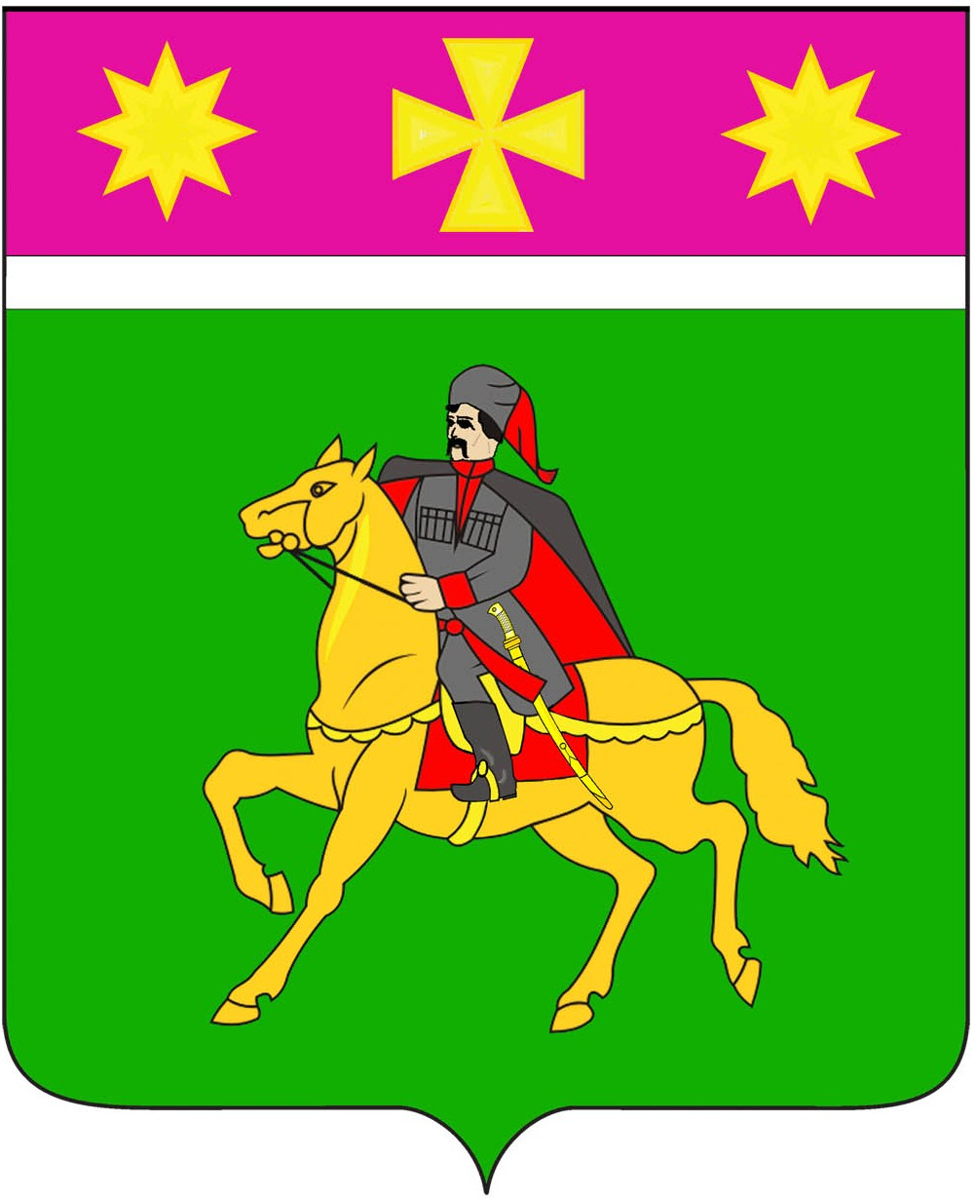

СОВЕТ
Полтавского сельского поселения
Красноармейского района

РЕШЕНИЕ

22.04.2020 № 12/2_
станица Полтавская

О внесении изменений в решение

Совета Полтавского сельского поселения Красноармейского района

от 27 октября 2017 года № 45/7 «О муниципальной службе

в администрации Полтавского сельского поселения
Красноармейского района»

Руководствуясь Законом Краснодарского края от 27 марта 2020 года
№ 4245-КЗ «О внесении изменений в некоторые законодательные акты Краснодарского края», Совет Полтавского сельского поселения Красноармейского района РЕШИЛ:
1. Внести изменения в решение Совета Полтавского сельского поселения Красноармейского района от 27 октября 2017 года № 45/7 «О муниципальной службе в администрации Полтавского сельского поселения Красноармейского района», дополнив раздел 4 приложения пунктом 18.1:
«18.1 Осуществление профессиональной служебной деятельности муниципальных служащих в дистанционном формате

1. В случае катастрофы природного или техногенного характера, производственной аварии, несчастного случая на производстве, пожара, наводнения, голода, землетрясения, эпидемии или эпизоотии и в любых исключительных случаях, ставящих под угрозу жизнь или нормальные жизненные условия всего населения или его части, профессиональная служебная деятельность муниципального служащего может осуществляться в дистанционном формате.
2. Порядок осуществления профессиональной служебной деятельности муниципальных служащих в дистанционном формате утверждается муниципальным правовым актом представителя нанимателя (работодателя).
3. В период осуществления профессиональной служебной деятельности в дистанционном формате на муниципального служащего в полном объеме распространяется законодательство о муниципальной службе, включая вопросы оплаты труда, предоставления гарантий и компенсаций.
4. После прекращения действия обстоятельств непреодолимой силы профессиональная служебная деятельность муниципального служащего осуществляется в ранее установленном порядке в соответствии с законодательством о муниципальной службе.».
2. Контроль за выполнением настоящего решения возложить на комиссию по законности, охране прав и свобод граждан и вопросам общественных объединений Совета Полтавского сельского поселения Красноармейского района (Суфрадзе).
3. Решение вступает в силу со дня его обнародования и распространяет своё действие на правоотношения, возникшие с 3 апреля 2020 года.

Председатель Совета  Полтавского сельского поселения  Красноармейского района | Н.Б.Минаева
Глава  Полтавского сельского поселения  Красноармейского района | В.А. Побожий

